# *Proyectos de React: Rick and Morty API*

Este documento presenta una colección de ejercicios prácticos realizados en React, enfocados en la creación de componentes, el manejo del estado, el enrutamiento con React Router y la interacción con una API externa. En este caso, usaremos la API de [*Rick and Morty*](https://rickandmortyapi.com/documentation/)*.* Cada ejercicio está diseñado para ayudar a mejorar las habilidades de programación y el entendimiento de conceptos clave en el desarrollo web con React.

Si deseas ver el código fuente de estos ejercicios, puedes acceder al repositorio en GitHub haciendo clic en el siguiente enlace.  
<https://github.com/sofiacostamagna/proyecto-rick-and-morty>

### ***Crear un Nuevo Proyecto en React:***

1. **Instalar Node.js**: Asegúrate de tener instalado Node.js en tu máquina. Puedes descargarlo desde [aquí](https://nodejs.org/en).
2. **Crear un Proyecto de React**: Abre tu terminal y ejecuta el siguiente comando para crear un nuevo proyecto de React:

***npx create-react-app rick-and-morty-lab***

Esto creará una nueva carpeta llamada *rick-and-morty-lab* con todos los archivos necesarios para un proyecto de React.

1. **Acceder a la Carpeta del Proyecto**: Navega a la carpeta creada:

***cd rick-and-morty-lab***

### ***Instalar Dependencias necesarias:***

Para trabajar con la *Rick and Morty API* y manejar el estado, necesitarás instalar algunas dependencias adicionales.

1. ***Instalar Axios****:* Axios es una biblioteca para realizar solicitudes HTTP. Instálala usando npm:

***npm install axios***

1. **Instalar React Router** (opcional, si quieres manejar rutas):

***npm install react-router-dom***

Este permite definir la navegación entre diferentes componentes o páginas de tu aplicación.

* ***Router:*** Envuelve tu aplicación y habilita la funcionalidad de enrutamiento.
* ***Routes:*** Contiene todas las rutas de tu aplicación.
* ***Route:*** Define una ruta específica.
* path: La URL de la ruta.
* element: El componente que se renderiza en esa ruta.
* :id: Parámetro dinámico que puedes usar en el componente (como para detalles de recetas).

1. Asegurate que tu archive *package.json* tenga el script correcto para iniciar el servidor.

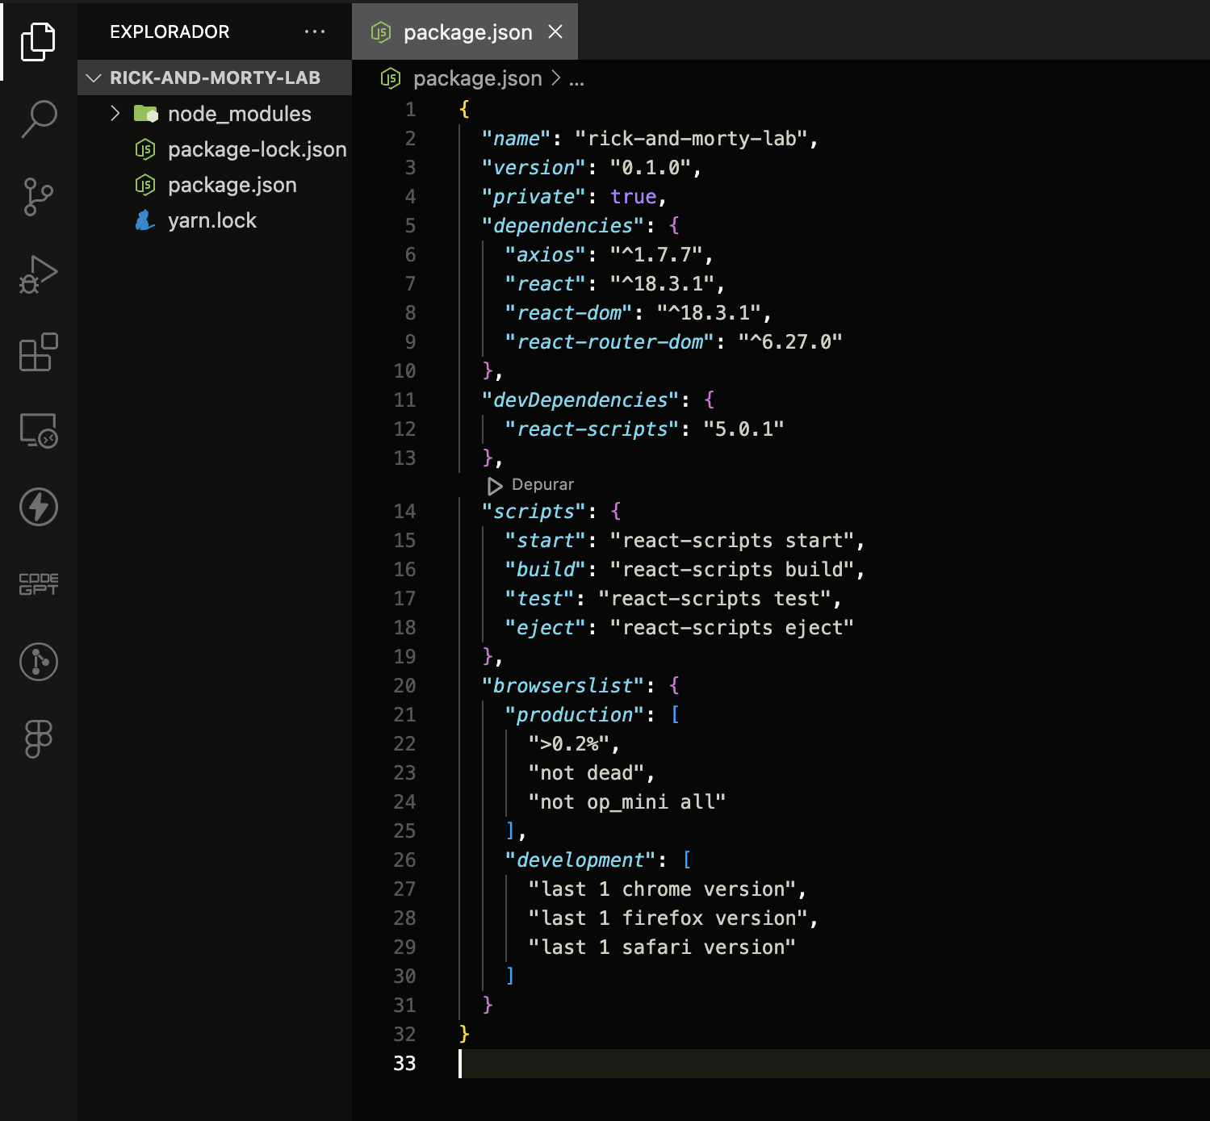

Ahora que tienes la base de tu aplicación React creada, el siguiente paso ***es modularizarla y dividirla en secciones***, organizando el código para que sea fácil de mantener y ampliar. Lo haremos paso a paso.

Vamos a dividir la aplicación en ***módulos***, como **CharacterList (componente para mostrar una lista de personajes de Rick and Morty ).** Cada módulo tendrá su propio componente, y los integraremos en la aplicación principal ***(App.js).***

### ***Estructura del Proyecto***

1. ***Carpeta Principal****:* *rick-and-morty-lab.*

* Contendrá todos los archivos y carpetas de tu proyecto.

1. ***Carpeta src****:* Dentro de la careta principal vamos a crear la ***carpeta src***, donde se guardan los archivos principales de tu aplicación.

* **Crea las carpetas components**
* ***Crea la carpeta services.***
* **Crea el archivo App.js.**
* ***Crea el archivo index.js.***
* ***Crea el archivo styles.css***

1. ***Carpeta public:***

* Se encuentra el archivo *index.html*.

1. ***Se debe crear la siguiente estructura:***

### ***Paso a Paso para Crear la Estructura:***

### ***index.html*** :

Este archivo es el punto de entrada de tu aplicación web. Define la estructura básica de la página y contiene el elemento donde se montará tu aplicación React.

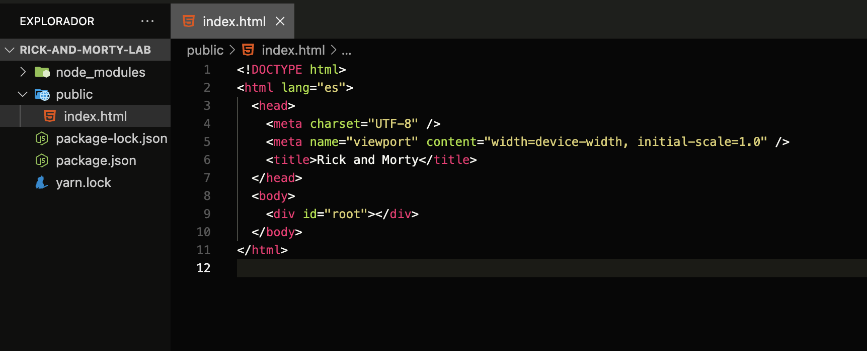

### ***index.js.***

Este archivo es el punto de entrada de tu aplicación React. Aquí es donde *ReactDOM* renderiza el componente principal (App) en el DOM. Utiliza React.StrictMode para ayudar a detectar problemas en la aplicación.

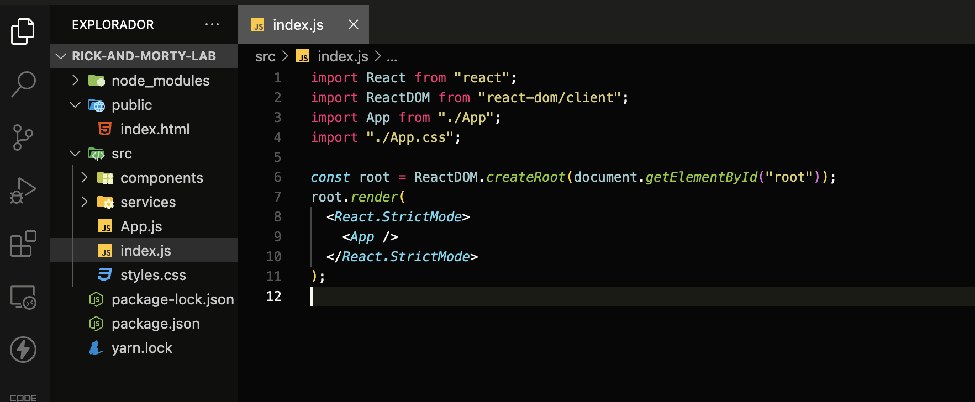

*React.StrictMode* es una herramienta útil en React que ayuda a identificar problemas potenciales en la aplicación. Se utiliza principalmente durante el desarrollo y no afecta el funcionamiento de la aplicación en producción.

### ***App.js***

**Es** el corazón de tu aplicación. En este archivo, vamos a definir los componentes principales que verán los usuarios, como el **Header**, el **CharacterLis*t*** y el **Footer**. Por ahora, vamos a comenzar con algo sencillo

* **Imports**:
* ***import React from 'react';:*** Importa React para poder usar JSX.
* ***Import App.css:*** Importa los estilos.
* **Estructura del Componente**:
* ***function App() { ... }:*** Define el componente funcional App.
* Dentro del componente, se devuelve JSX, que es una mezcla de HTML y JavaScript
* **Encabezado**:
* Se utiliza un ***<header>*** para mostrar el título de la aplicación.
* ***Cuerpo:***
* Se utiliza un ***<main>*** para mostrar el contenido de la pagina, en este caso nuestro componente ***<CharacterList />*** , que crearemos a continuación.
* **Pie de Página**:
* Se incluye un ***<footer>*** donde podemos poner cualquier tipo de información como el nombre de los desarrolladores o algún mensaje..

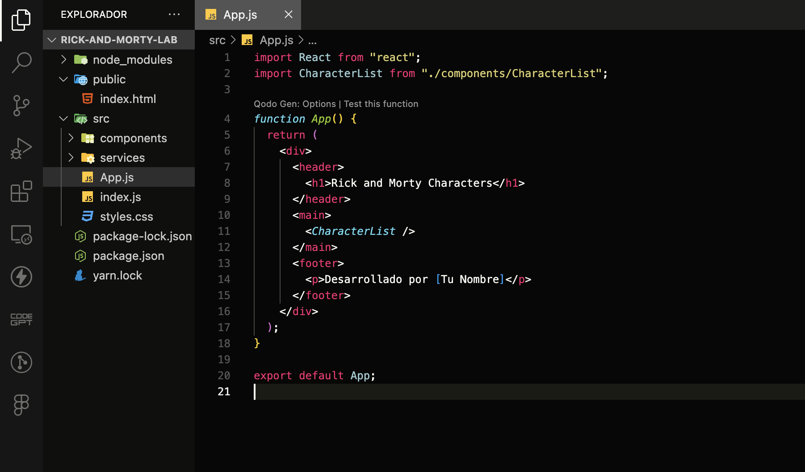

1. ***Styles.css***: puedes añadir las reglas CSS que desees Si necesitas aplicar estilos generales a toda la aplicación (resetear estilos, fuentes, colores base). Que se reenderizará en ***App.js***.

Aca un ejemplo de algunos estilos que puedes agregar a tu página.

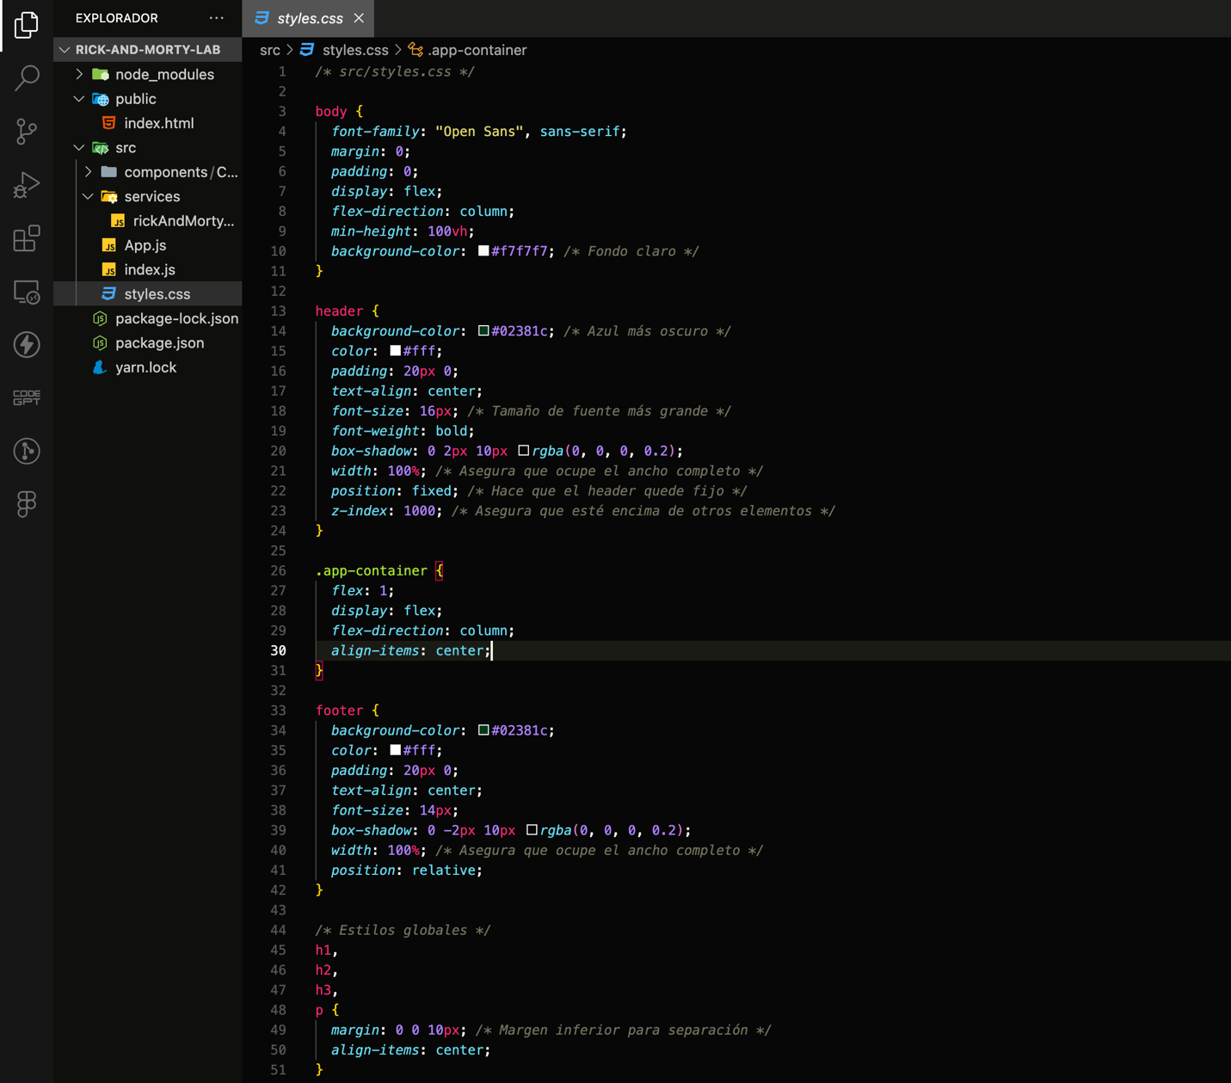

1. ***Crear el Componente CharacterList.js:*** El componente **CharacterList** es el encargado de mostrar una lista de imágenes de personajes de Rick and Morty.

* ***useState([])****:* Guardamos una lista vacía de perros al principio.
* ***useEffect(() => {}, [])****:* Esta función se ejecuta una vez cuando el componente se carga por primera vez. En este caso, estamos llamando a la *API* para obtener los personajes de Rick and Morty.
* ***getAllCharacters()****:* Es la función que obtiene una lista de personales de *Rick and Morty* (la crearemos a continuación en ***rickAndMortyApi.js***).
* ***error handling*:** Muestra un mensaje de error si ocurre algún problema al cargar los datos.

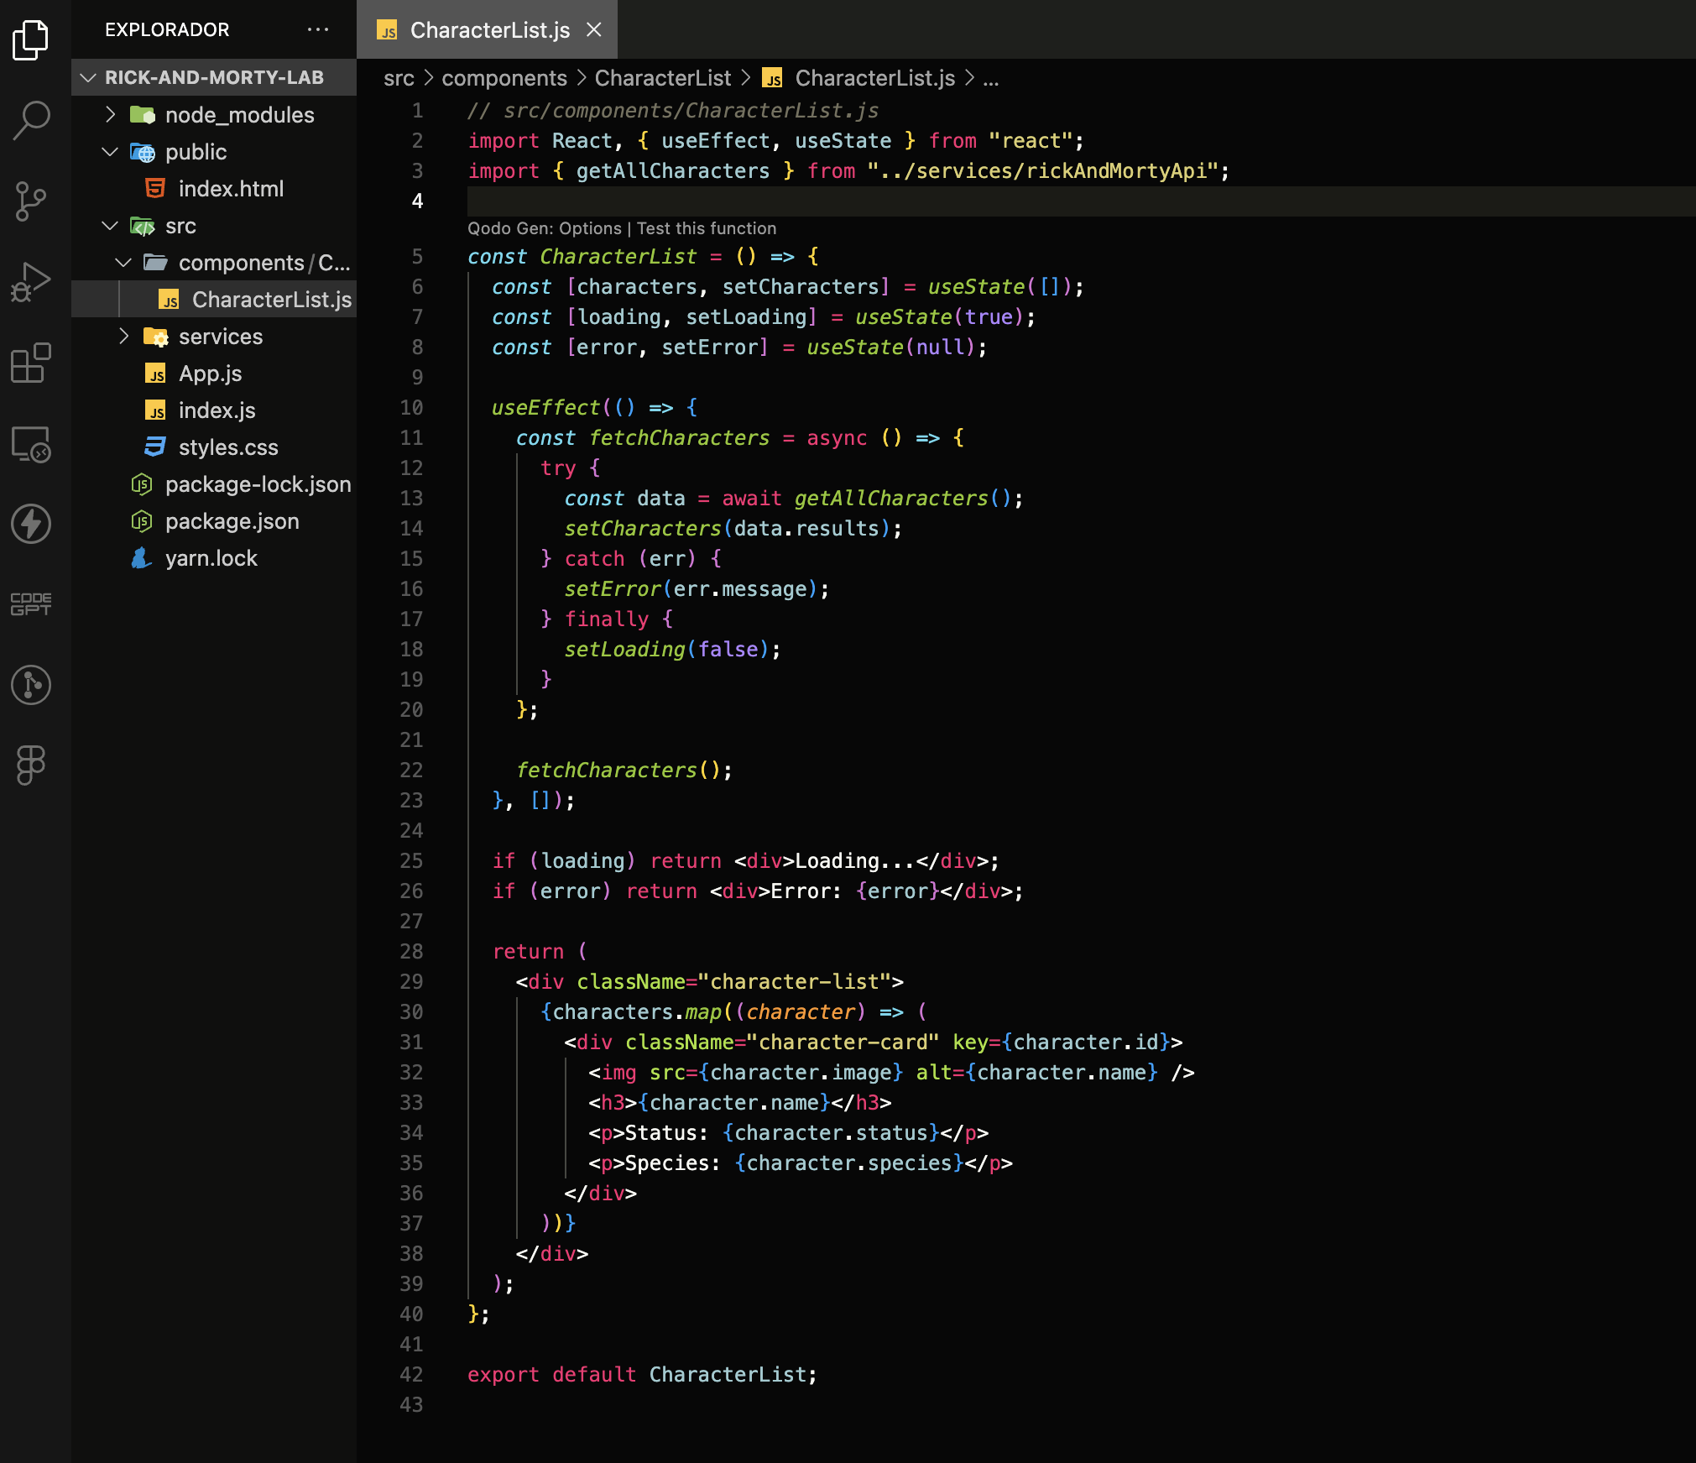

### ***Estilos de CharactersList.css:*** Agrega los estilos que deseas para mejorar tu renderizado.

### ***Crear el Servicio rickAndMortyApi.js:*** En la carpeta ***sevices*** creamos el archive ***rickAndMortyApi.js***, este archivo se encarga de conectarse a la API y obtener la información de los personajes.

* ***axios.get****:* Hacemos una solicitud a la API para obtener todos los personajes.
* ***getAllCharacters****:* Es la función que utilizamos en *CharacterList.js* para obtener la lista de personajes.

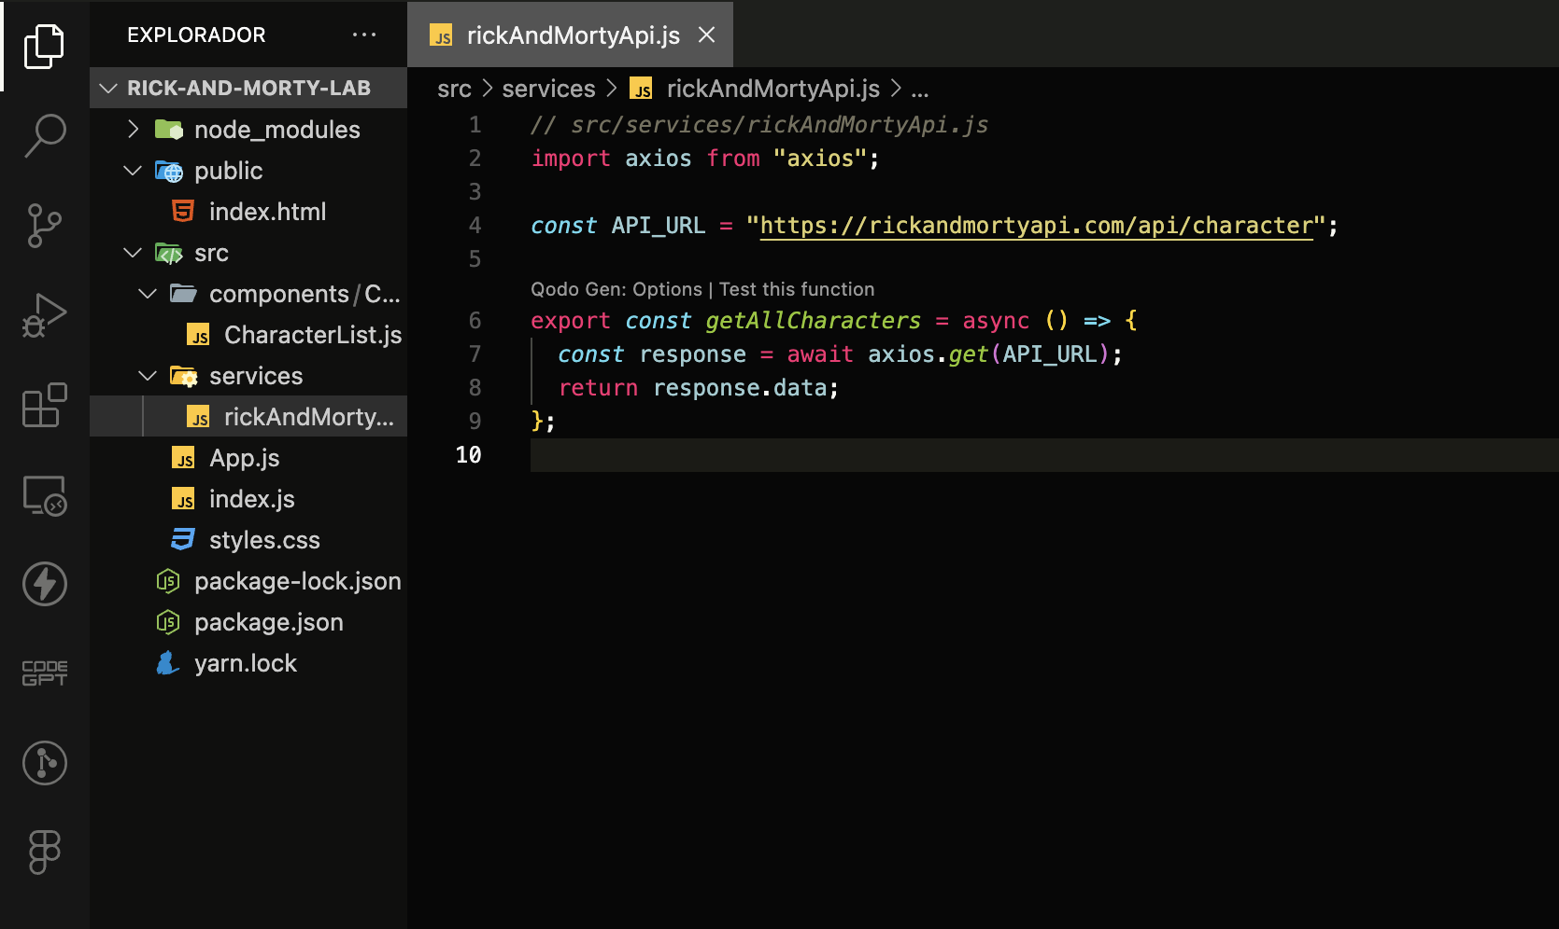

Inicia tu aplicación y deberías poder ver los cambios.

***Para iniciar la aplicación:***

* Abre la terminal en la raíz de tu proyecto.
* Ejecuta el comando: ***npm start***
* Esto lanzará la aplicación en tu navegador, y deberías ver los cambios aplicados.

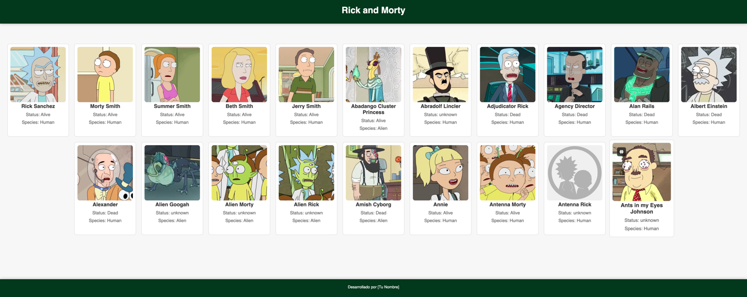

Video demostrativo (Haz dole click).

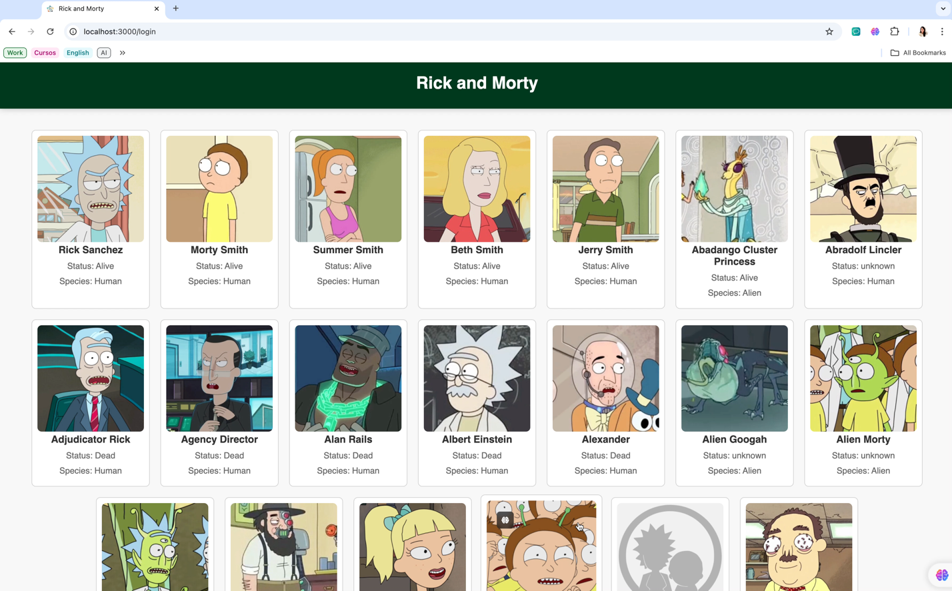

### ***Crear el Componente CharacterDetail.js:***

Primero, creamos un nuevo componente llamado *CharacterDetail.js*, que será el encargado de mostrar los detalles de un personaje específico cuando el usuario haga clic en una tarjeta.

#### **¿Qué hace este componente?**

* Muestra la información detallada de un personaje (imagen, nombre, especie, género, origen, estado).
* Incluye un ***botón "Volver"*** que lleva al usuario de regreso a la lista de personajes.
* Toma el ***ID*** del personaje desde la ***URL usando useParams*** de ***react-router-dom***, lo busca en la lista de personajes y luego muestra la información.

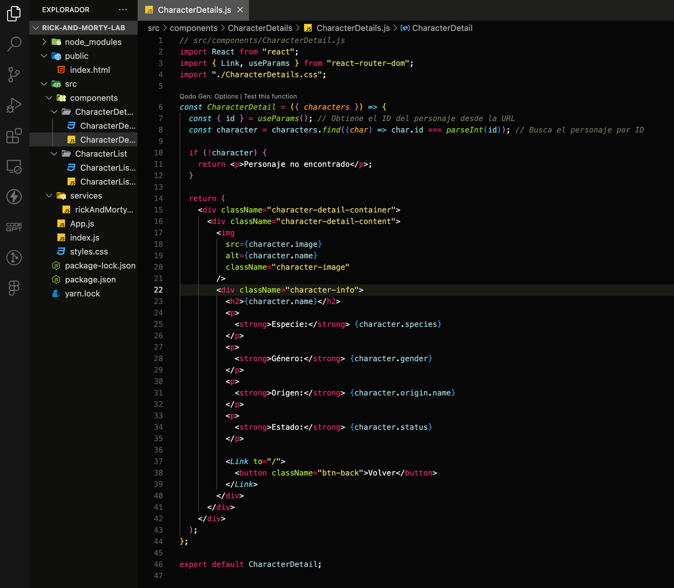

### ***Crear los Estilos para CharacterDetail:***

Una vez creado el componente CharacterDetail, necesitas agregar estilos específicos para que el diseño sea más atractivo. Creamos la hoja de estilos *CharacterDetail.css* para dar estilo a la página de detalles.

### ***Definir la Ruta para los Detalles del Personaje:***

### En el archivo donde defines las rutas principales de la aplicación (en ***App.js*** o donde uses react-router-dom), necesitas agregar una ruta para que cuando el usuario haga clic en un personaje, sea dirigido a la página de detalles.

#### **Pasos para agregar la ruta:**

1. Importa el componente ***CharacterDetail*** en ***App.js.***
2. Agrega una nueva ruta que apunte a los detalles del personaje, ***usando :id*** para pasar el ID del personaje seleccionado

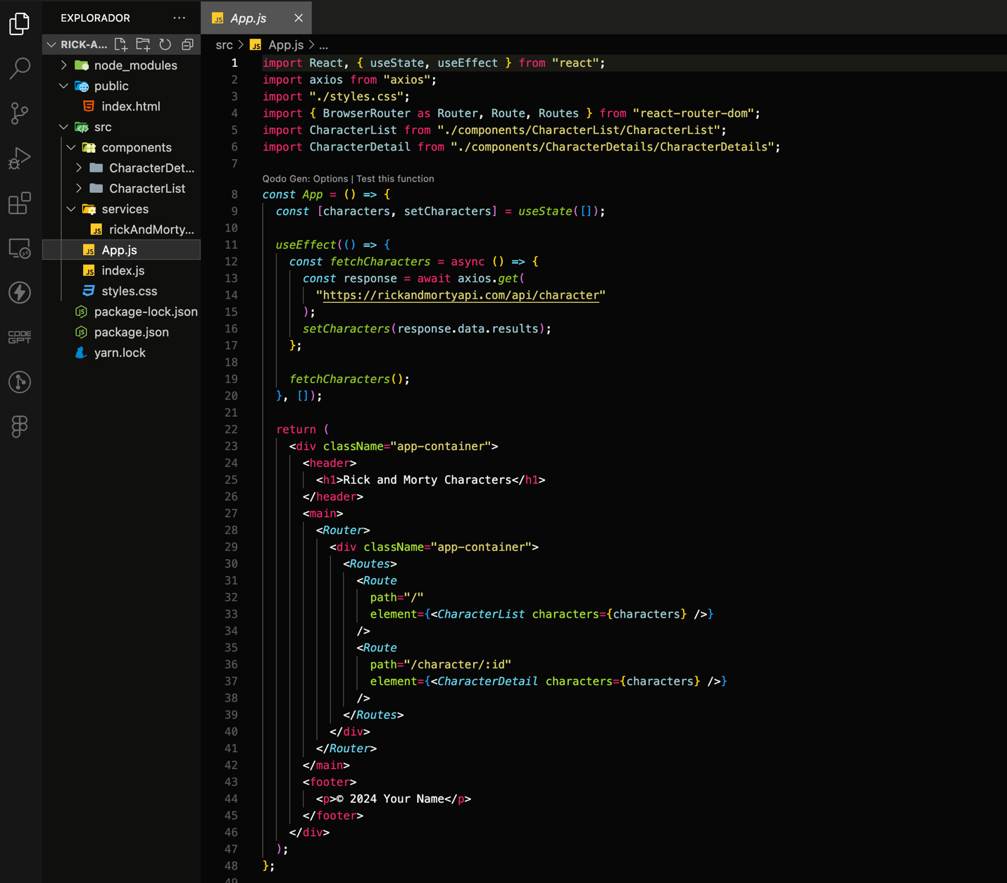

### ***Hacer que el Botón "Ver Más" Lleve a los Detalles***

### Ahora, en el componente *CharacterList.js*, necesitas asegurarte de que al hacer clic en un personaje o en un botón *"Ver Más",* se redirija a la página de detalles.

1. Importa ***Link*** de react-router-dom en ***CharacterList.js***.
2. Añade el ***Link*** dentro de cada tarjeta para que el botón "Ver Más" o la tarjeta completa lleven a la ***ruta /character/{id},*** pasando el ID del personaje seleccionado.

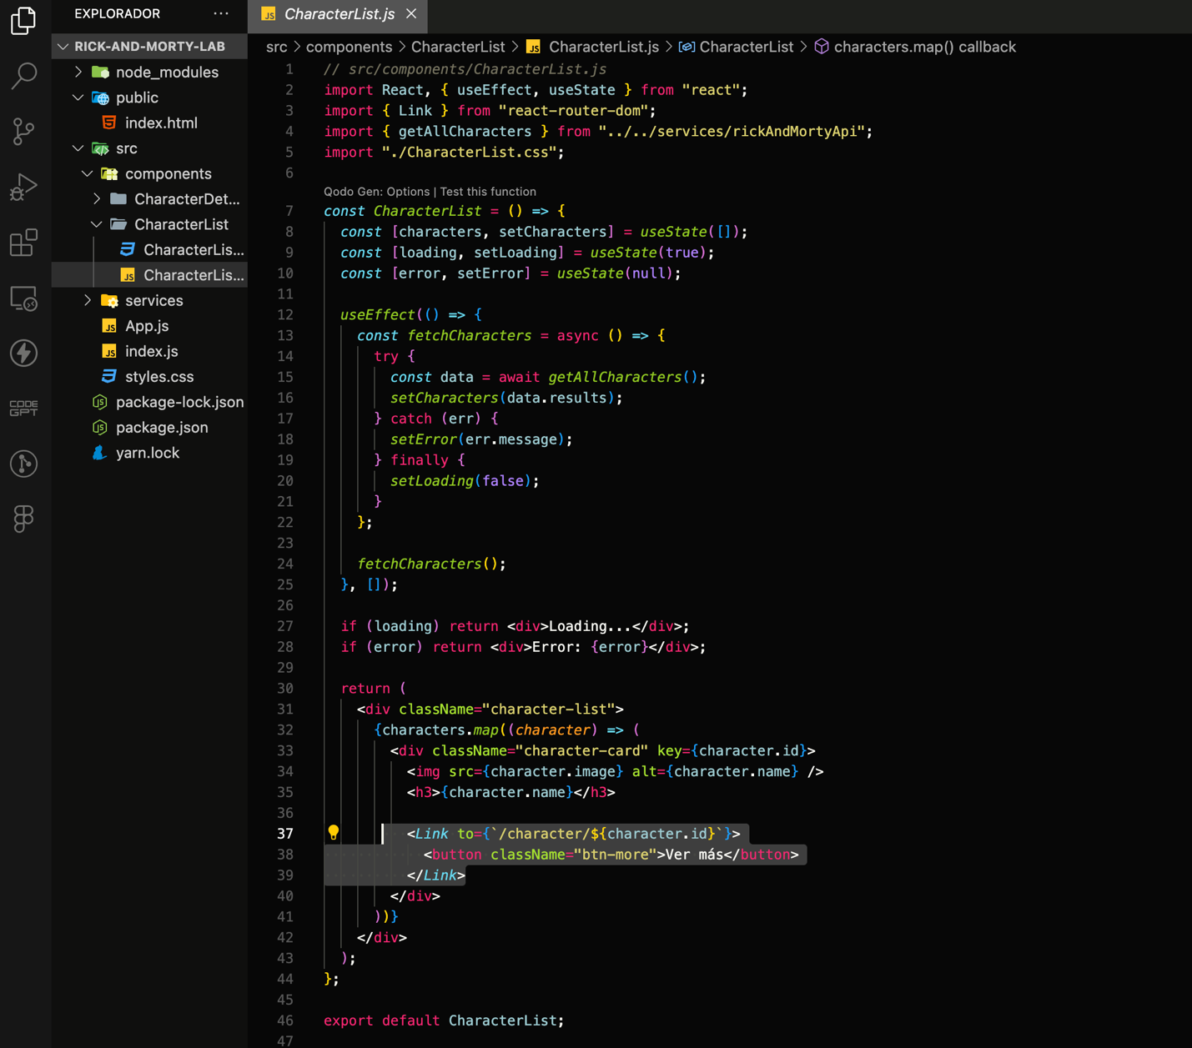

### ***Verificar la Navegación****:*

1. Desde la página principal ***(CharacterList),*** el usuario ve la lista de personajes con un ***botón "Ver Más"*** en cada tarjeta.
2. Al hacer ***clic en "Ver Más",*** el usuario es redirigido a la página de detalles del personaje correspondiente.
3. En la página de detalles ***(CharacterDetail),*** el usuario puede ver la imagen y la información del personaje, y el botón "Volver" les lleva de regreso a la lista.

Con estos pasos, ya tienes un flujo completo para mostrar la lista de personajes y los detalles de cada uno de forma organizada y estilizada.  
  
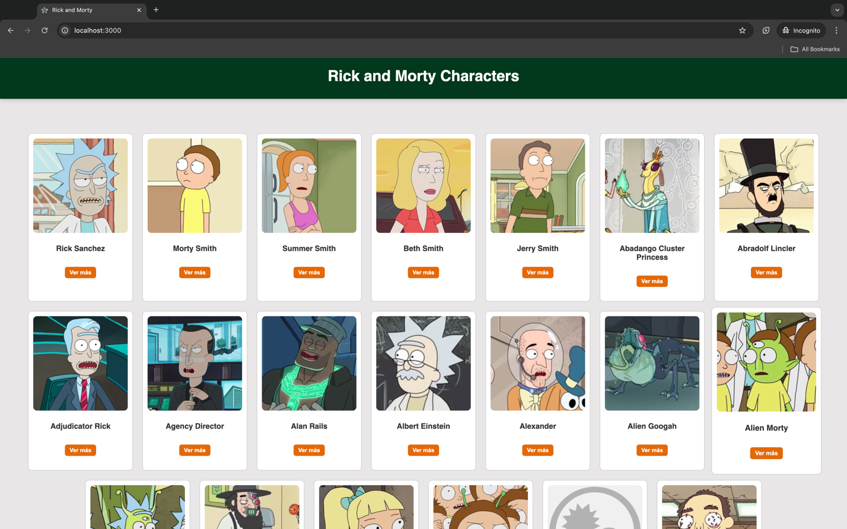

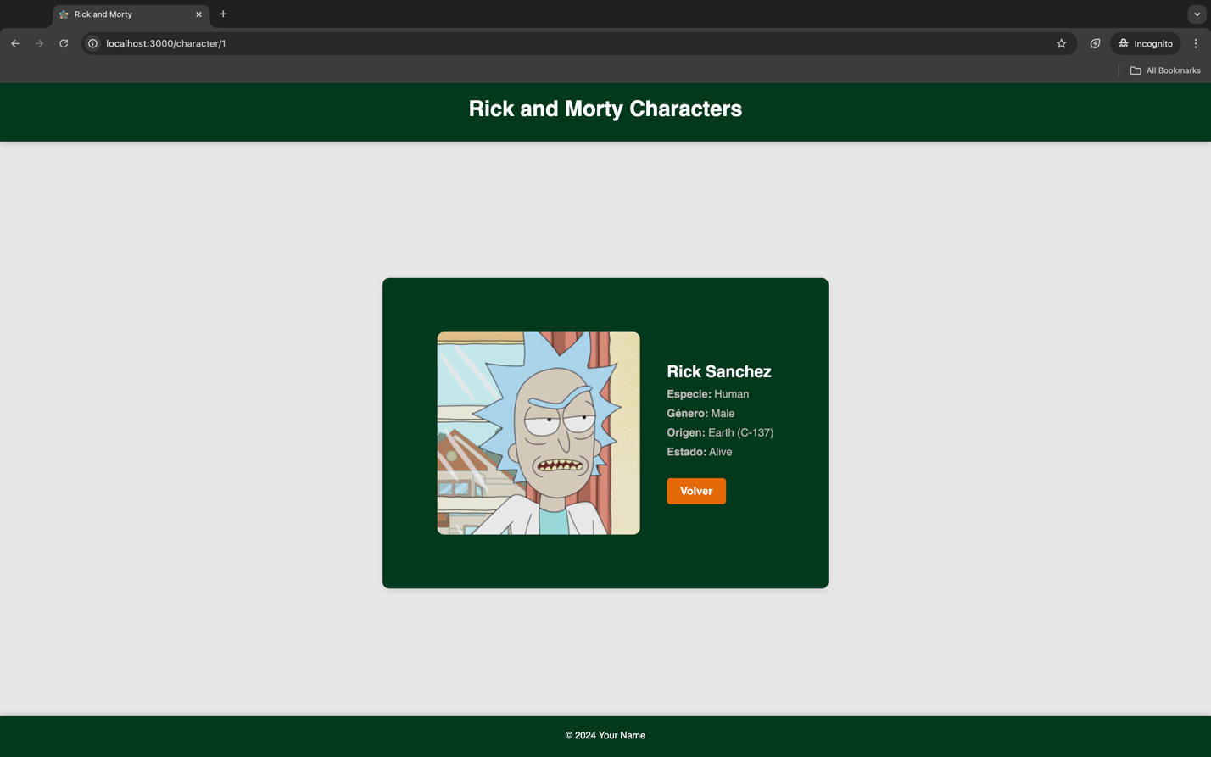

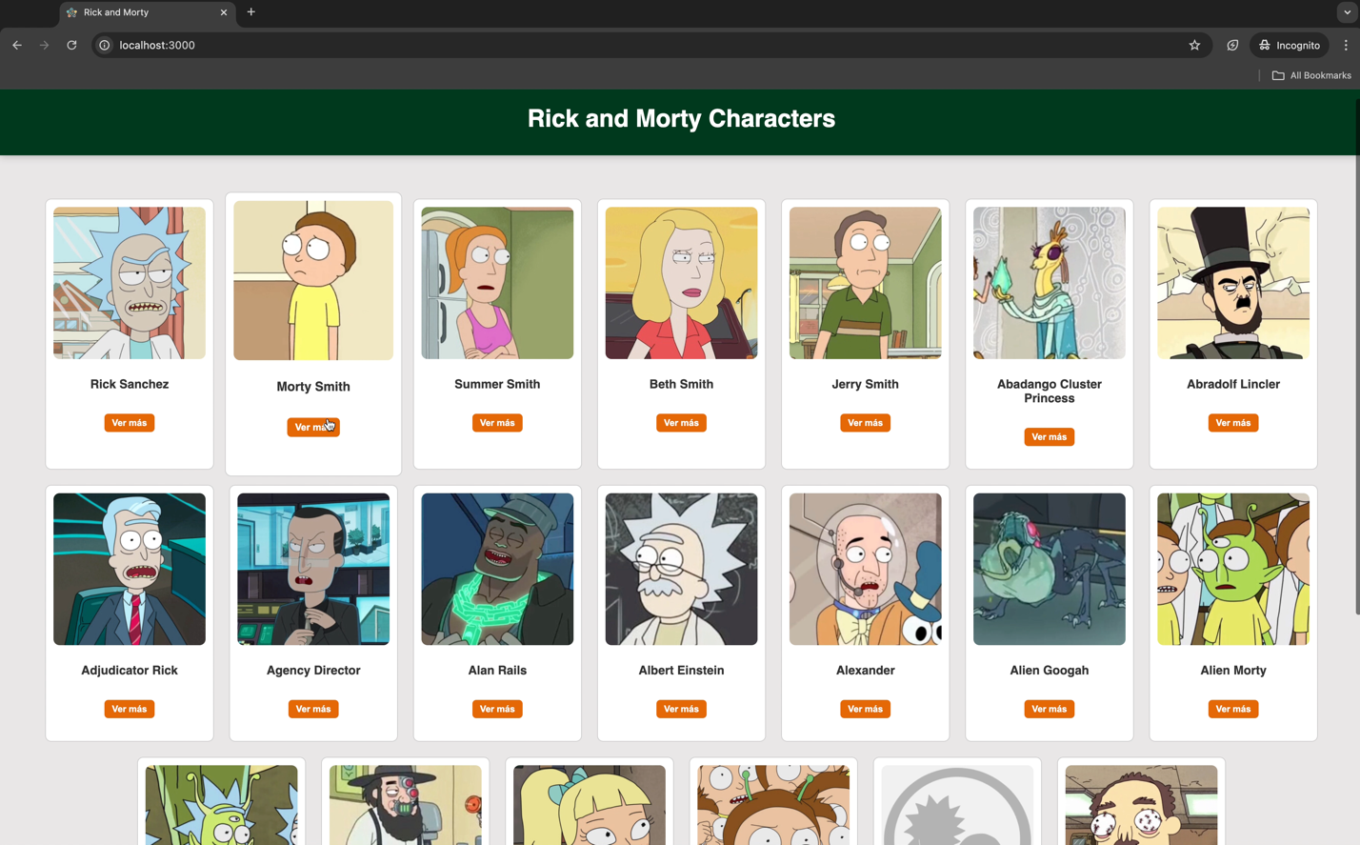Video demostrativo (Haz dole click).

1. ***Crear el Componente CharacterFilter:***
   * Crea un archivo nuevo llamado *CharacterFilters.js* dentro de la carpeta de componentes.

* El componente CharacterFilters permite a los usuarios seleccionar diferentes criterios (especie, género, estatus) para filtrar los personajes.
* Contiene tres elementos ***<select>,*** uno para cada filtro: **species**, **gender**, y **status**.
* Al cambiar la selección en cualquiera de los campos, se actualizan los filtros en el estado de CharacterList usando ***setFilters***, lo que mantiene el valor actual de los filtros.
* El botón "Filtrar" dispara la función onFilter, que aplica los filtros haciendo una nueva llamada a la API.

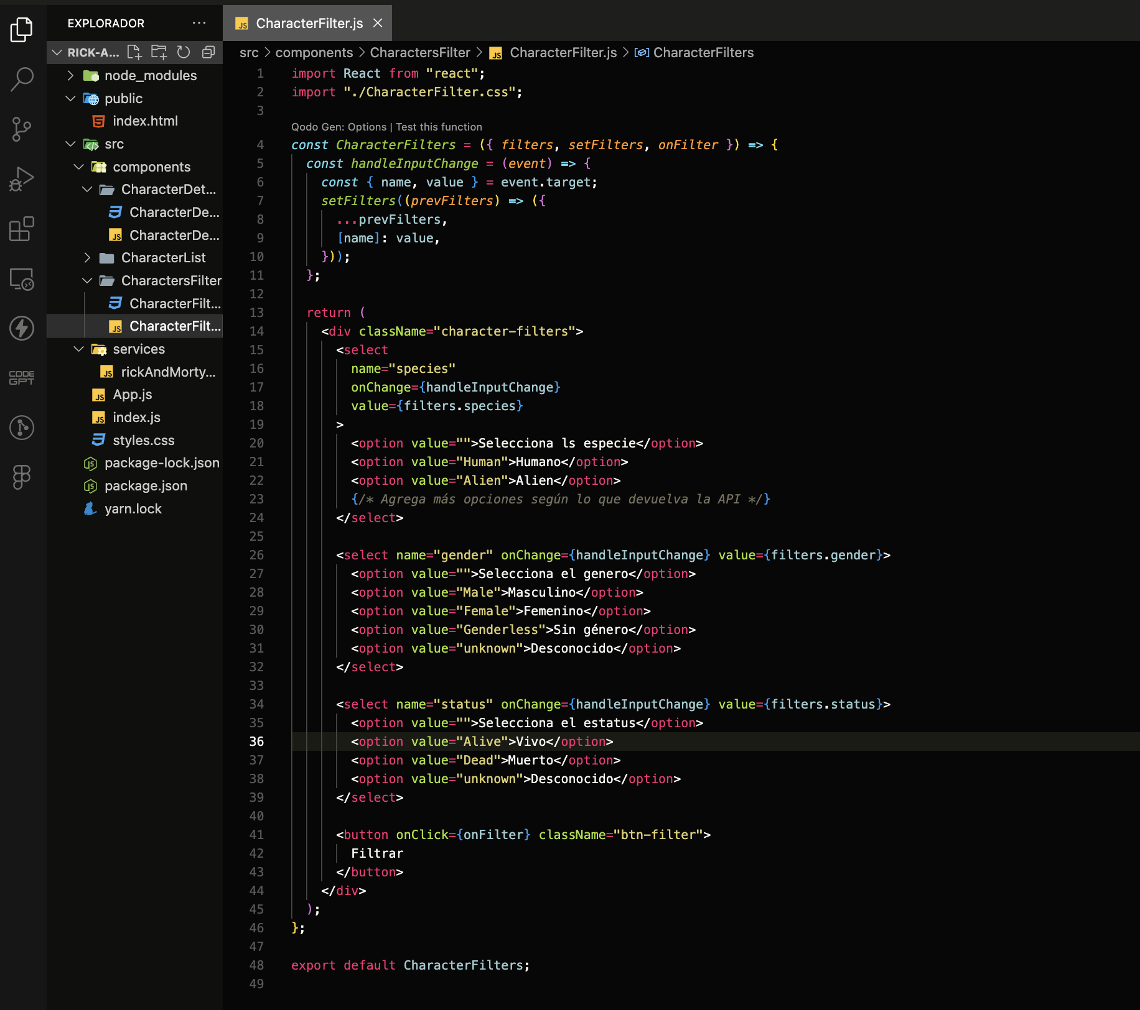

### ***Modificar el archivo CharacterList.js:***

* Añade el componente ***CharacterFilter*** justo antes de mostrar la lista de personajes.
* El componente CharacterList maneja el estado de los personajes y los filtros. También controla la lógica de la obtención de personajes desde la API.
* En CharacterList, el estado filters se inicializa con los valores vacíos para las propiedades de **species**, **gender**, y **status**.
* Al renderizar el componente, se pasa el estado filters y la función setFilters como props a CharacterFilters.

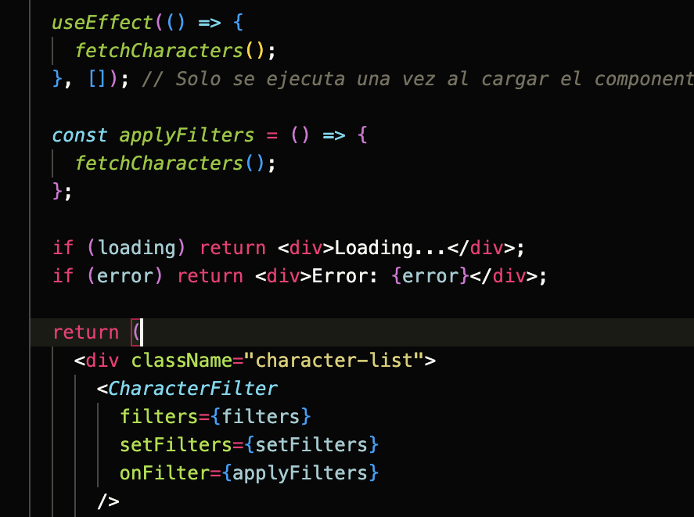

* ***applyFilters*** es la función que realiza la llamada a la API con los filtros actuales.Se ejecuta cuando el usuario hace clic en el botón "Filtrar". Llama a ***fetchCharacters*** con los filtros aplicados.

### ***Función para obtener personajes filtrados (****getAllCharacters****)***

* En el archivo *rickAndMortyApi.js,* la función getAllCharacters fue modificada para aceptar los filtros como parámetros.
* Los filtros se convierten en una cadena de consulta que se envía a la API de Rick and Morty.

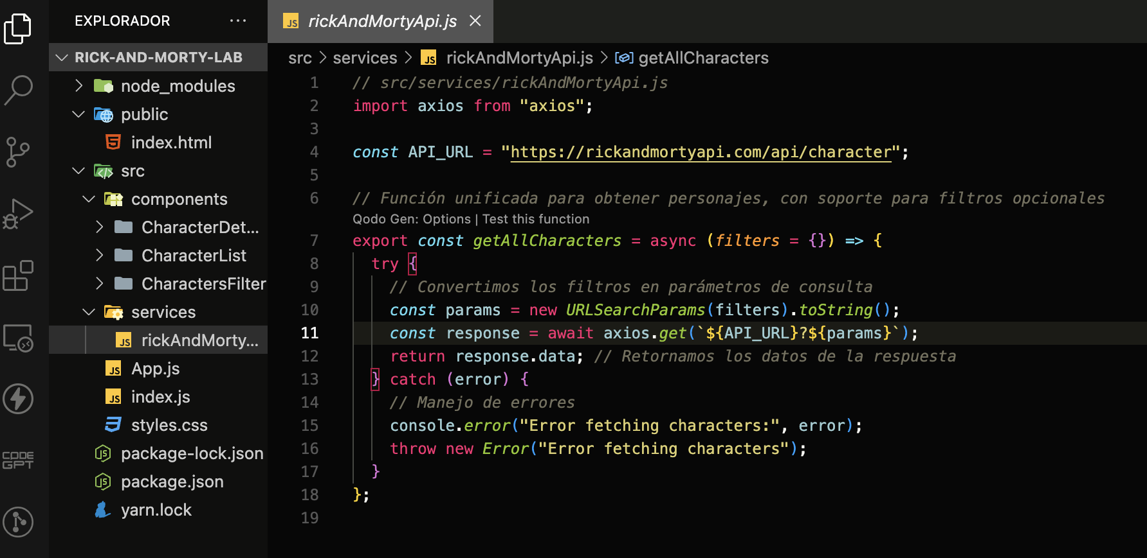

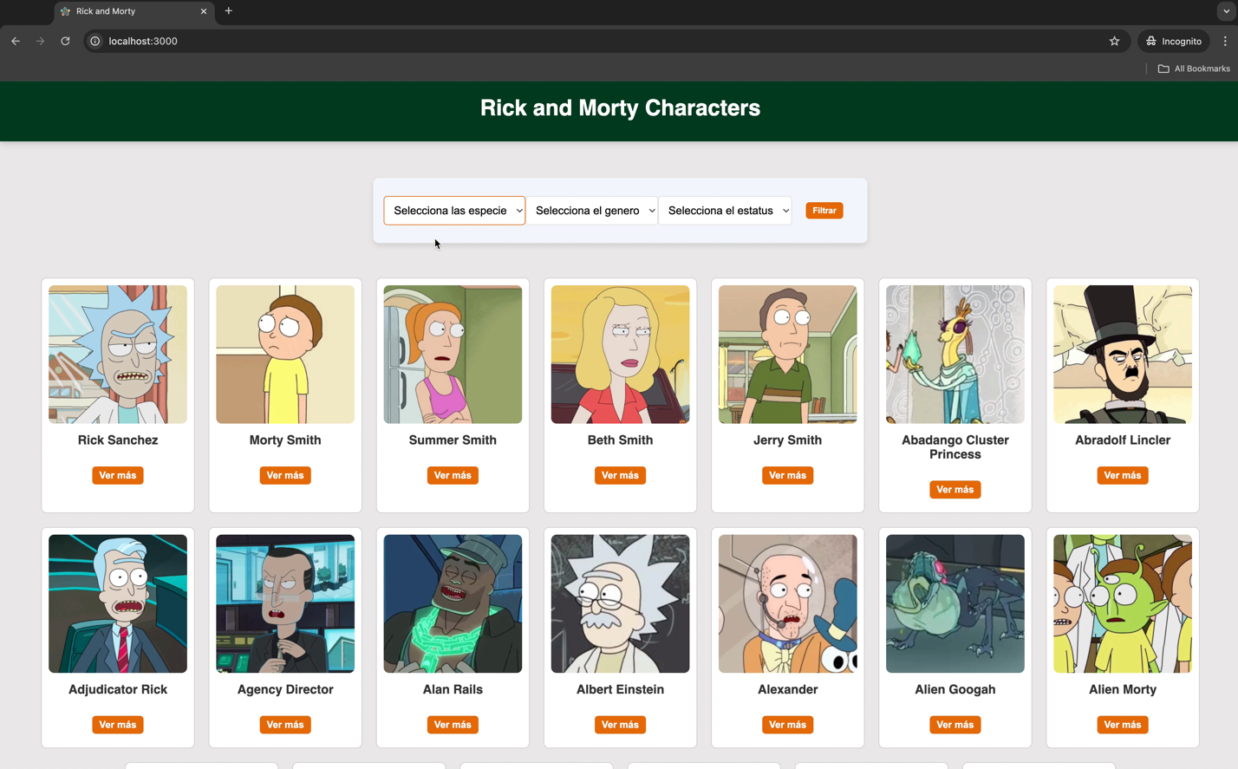Video demostrativo (Haz dole click).

Si deseas para generar una major experiencia de usuario, crea un botón que limpie los filtros aplicados, y vuelvan a su estado original.

### ***Crear el componente CharacterSearch:***

### Este componente tendrá un campo de texto donde los usuarios podrán escribir el nombre de un personaje, y se aplicará la búsqueda cuando hagan clic en el botón o presionen la tecla Enter.

* ***Estado (useState)****:*
* searchTerm es una variable que guarda lo que el usuario escribe en el campo de búsqueda.
* Usamos useState para crear y actualizar searchTerm.
* **Funciones principales**:
* **handleInputChange**: Esta función se ejecuta cada vez que el usuario escribe algo en el campo de texto. Lo que hace es actualizar el valor de searchTerm con el texto que se está escribiendo.
* **handleSearch**: Esta función se ejecuta cuando el usuario hace clic en el botón "Buscar". Lo que hace es llamar a la función onSearch que se le pasó como prop, enviándole el texto que el usuario escribió (el valor de searchTerm).
* **handleKeyDown**: Esta función se ejecuta cuando el usuario presiona una tecla dentro del campo de búsqueda. Si el usuario presiona "Enter", la búsqueda también se ejecuta (llamando a handleSearch)

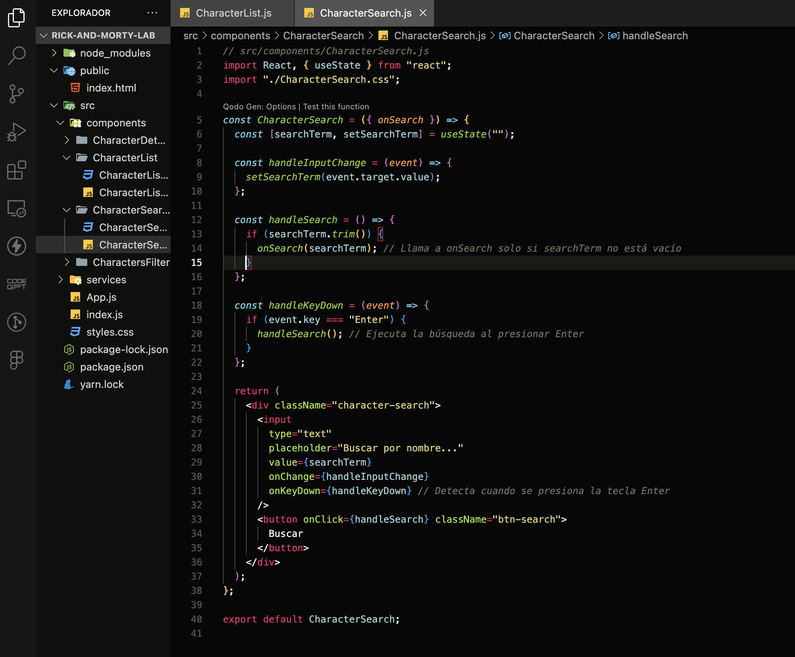

### ***Integrar el componente de búsqueda en CharacterList.js:***

### Ahora que tenemos el componente de búsqueda, vamos a integrarlo en la lista de personajes. Modifica el archivo CharacterList.js para agregarlo junto a los filtros.

* ***characters:*** Almacena la lista de personajes.
* ***loading:*** Indica si los datos se están cargando.
* ***error:*** Guarda errores en la carga.
* filters: Incluye criterios de filtrado como especie, género, estado y nombre.

**Función fetchCharacters**:

* Obtiene personajes de la API utilizando los filtros y actualiza el estado. Maneja errores y muestra un indicador de carga.

**Manejo de Eventos**:

* ***handleSearch:*** Actualiza el filtro de nombre y llama a fetchCharacters para buscar personajes.
* ***applyFilters:*** Se ejecuta al hacer clic en el botón de filtrado para aplicar los filtros seleccionado.

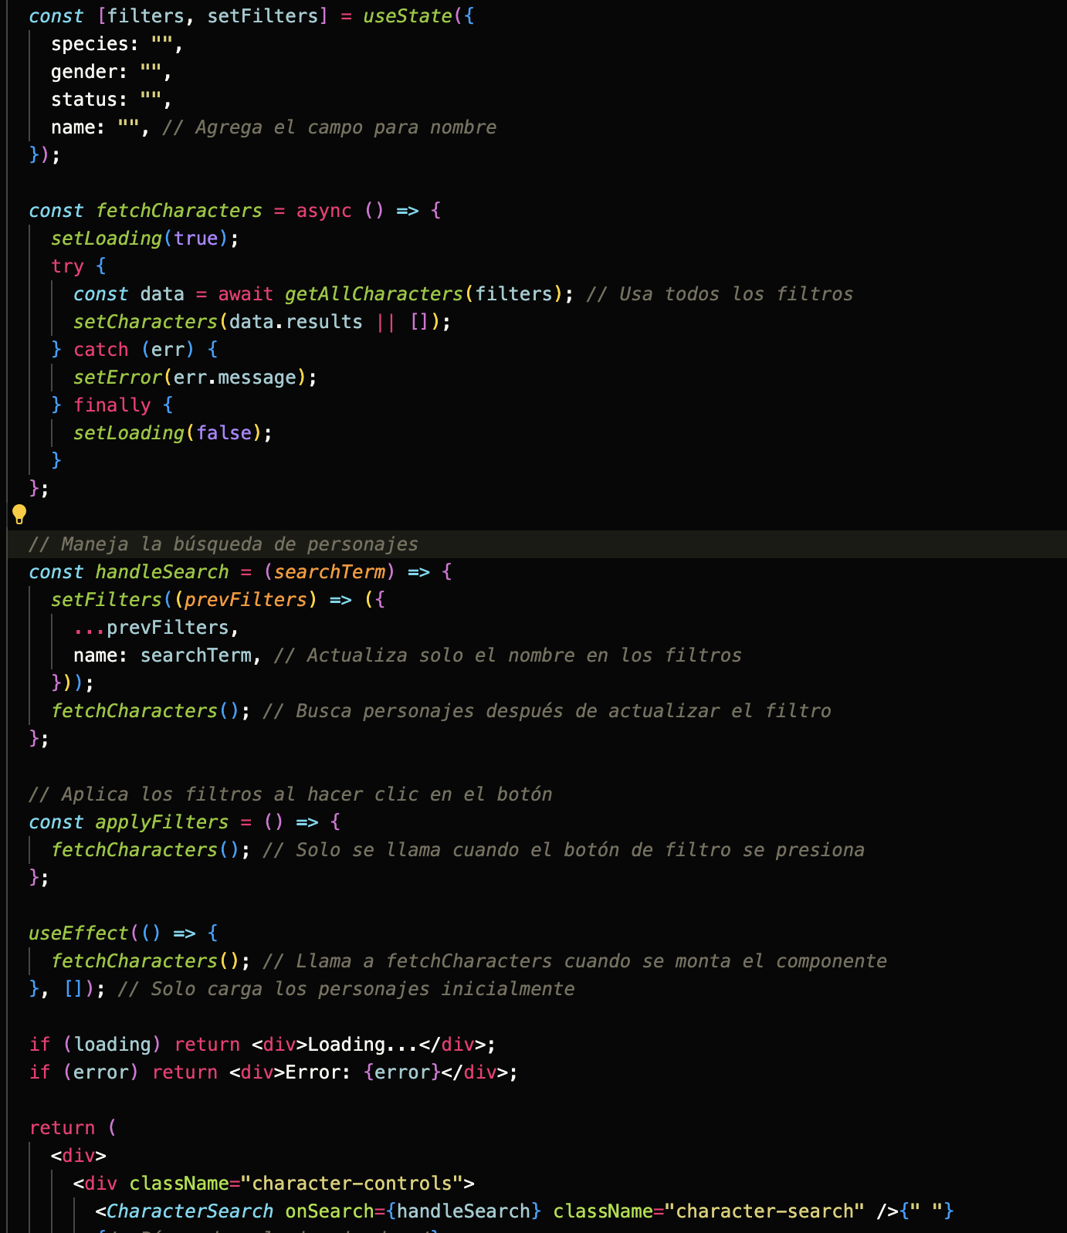

1. Agregar tus archivos css a cada componente para agregar estilos a tu página.

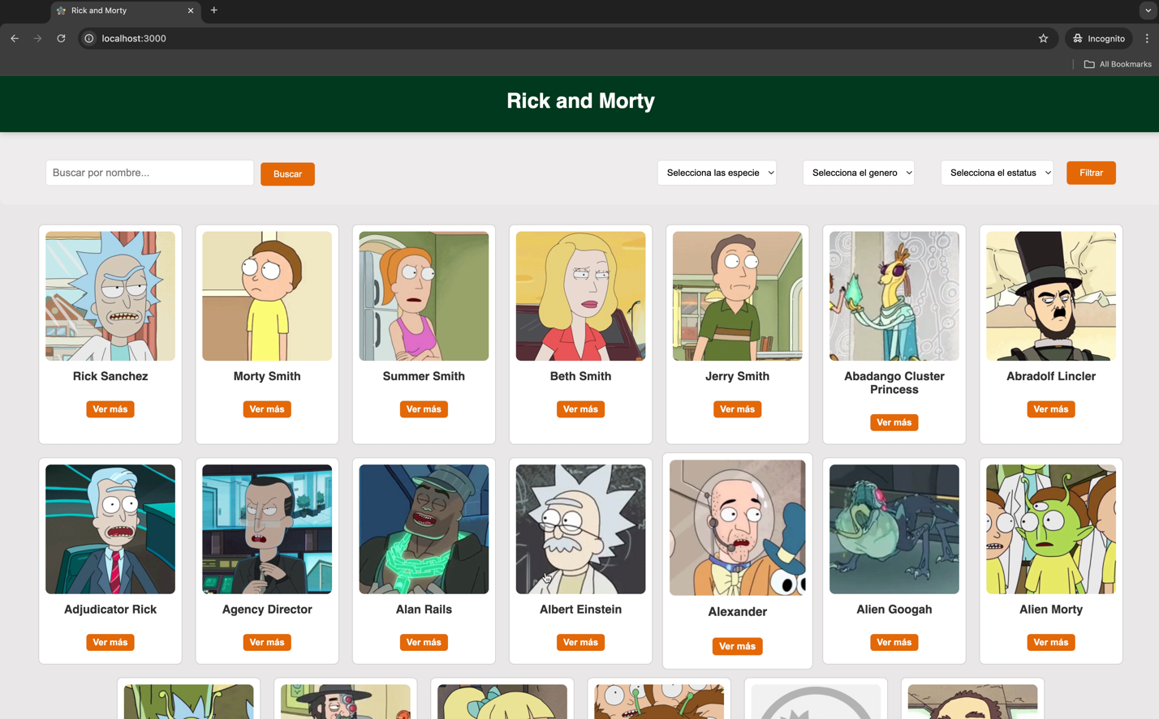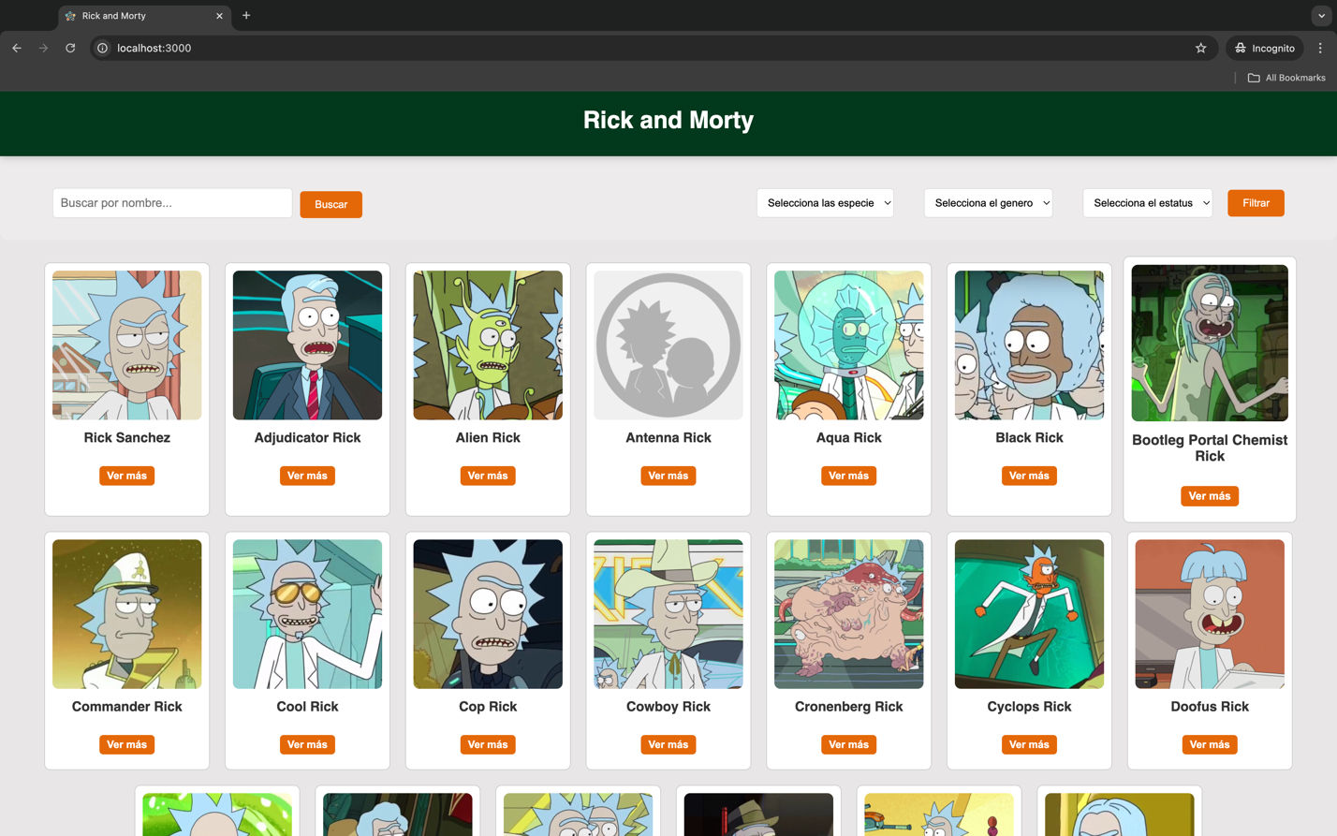

Video demostrativo (Haz dole click).

1. ***Agregamos la funcionalidad de favoritos en el componente CharacterList;***

* ***Estado para favoritos:***
* **Añadimos** un estado favorites, que es un arreglo que almacenará los personajes que el usuario ha marcado como favoritos.
* **Función**: Este estado permite realizar un seguimiento de qué personajes han sido seleccionados como favoritos.
* ***Función toggleFavorite:***
* **Descripción**: Esta función se encarga de activar o desactivar un personaje como favorito.
* **Detalles**:
* **Activar Favorito**: Si el personaje ya está en el estado favorites (usando some para verificar), se elimina de la lista utilizando filter.
* **Desactivar Favorito**: Si el personaje no está en favorites, se agrega utilizando el operador de propagación (...)***.***
* **Función**: Permite que los usuarios añadan o eliminen personajes de su lista de favoritos al hacer clic en el botón del corazón.
* ***Mostrar Favoritos u Otros Personajes:***
* **Descripción**: Esta línea define qué personajes se mostrarán en la interfaz.
* **Detalles**: Si showFavorites es verdadero, se mostrarán solo los personajes favoritos. De lo contrario, se mostrarán todos los personajes.
* **Función**: Permite alternar entre la vista de todos los personajes y la vista de solo los favoritos.
* ***Interfaz de Usuario:***
* **Descripción**: Aquí es donde se muestra el botón del corazón.
* **Detalles**:
* **Corazón Lleno o Vacío**: El botón muestra un corazón lleno (❤️) si el personaje está marcado como favorito y un corazón vacío (🤍) si no lo está.
* **Interacción**: Al hacer clic en el botón, se llama a la función toggleFavorite, lo que activa o desactiva el estado del favorito.
* **Función**: Permite a los usuarios marcar personajes como favoritos directamente desde la lista.
* ***Botón para Mostrar/Ocultar Favoritos:***
* **Descripción**: Este botón permite al usuario alternar entre mostrar todos los personajes y mostrar solo los favoritos.
* **Función**: Facilita la navegación en la lista, mejorando la experiencia del usuario.

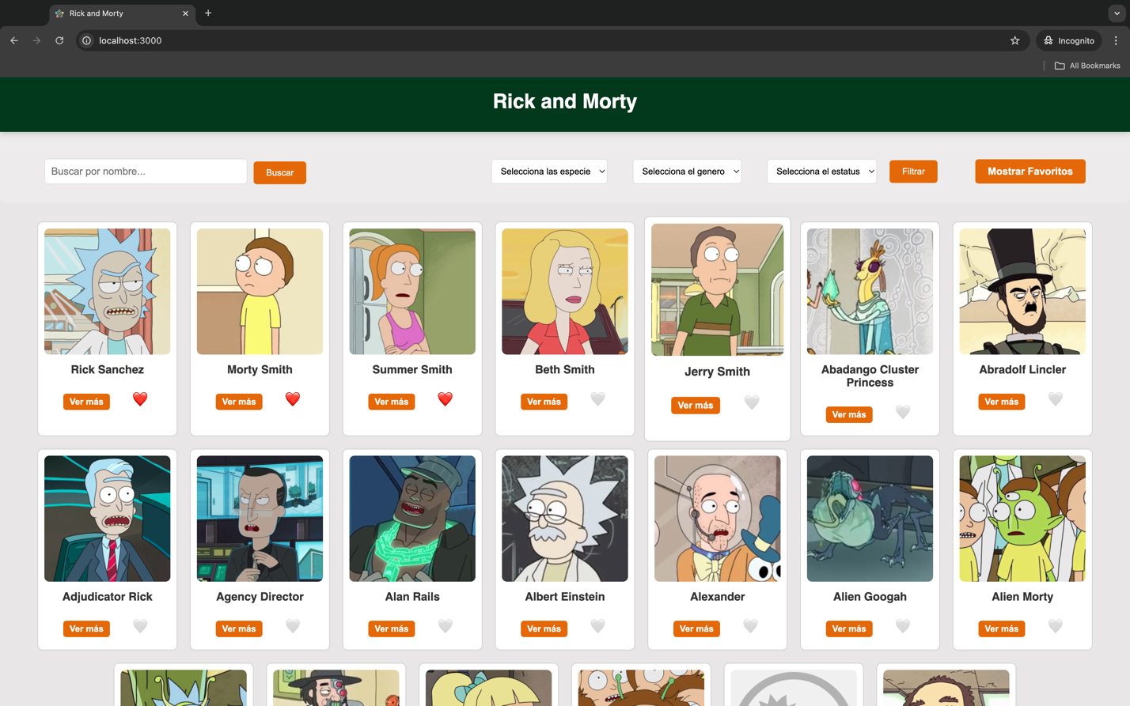

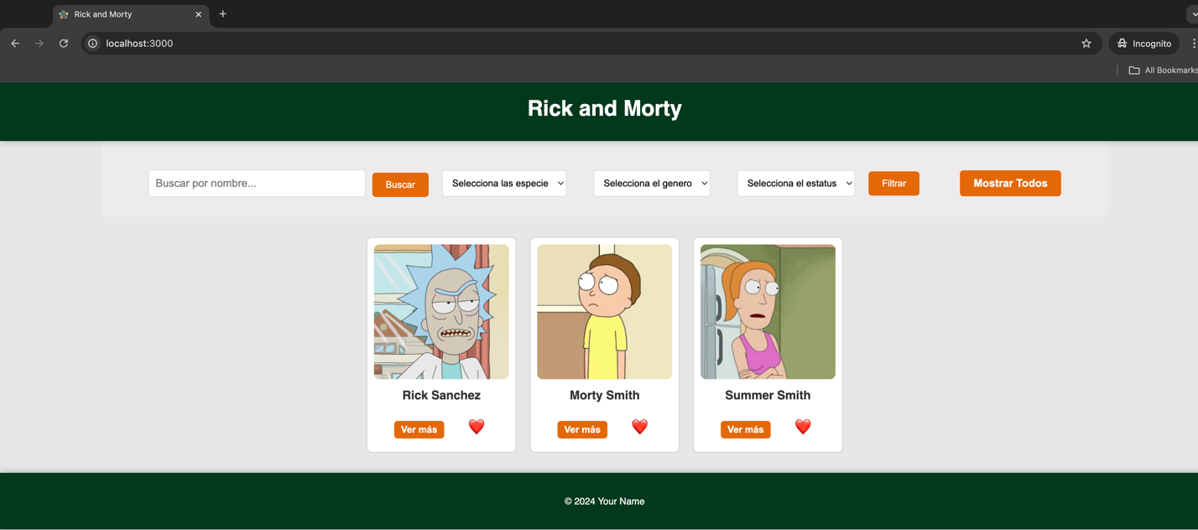

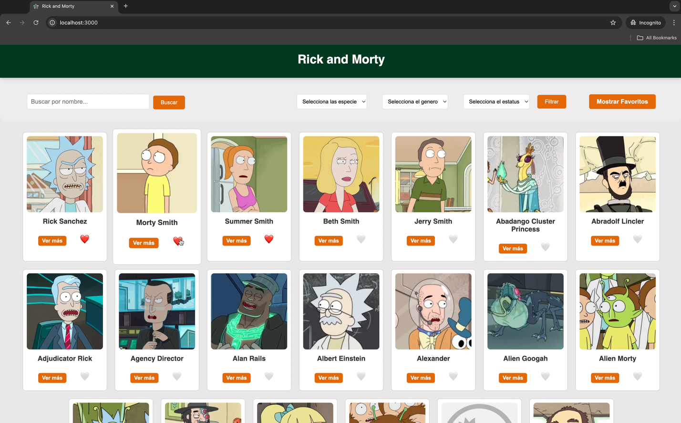Video demostrativo (Haz dole click).

Esta es una página dedicada a Rick and Morty, que incluye funciones básicas como filtrado, búsqueda y gestión de favoritos. Puedes añadir más funcionalidades y personalizar el estilo según tus preferencias